Сравнительный анализ различных типов приемников рентгеновских микроскопов для задач контроля качества семян
Е. П. Федоров¹, Е. Д. Холопова², А. Ю. Грязнов³
Санкт-Петербургский государственный электротехнический университет
«ЛЭТИ» им. В.И. Ульянова (Ленина)
¹heks1923@mail.ru, ²wkholopova@gmail.com, ³ay-gryaznov@yandex.ru

Аннотация. Целью исследования являлся выбор оптимального детектора для рентгеновского контроля семян методом микрофокусной рентгенографии. Проблема выявления дефектов семян весьма актуальна в целях обеспечения продовольственной безопасности РФ, так как большое количество семенного материала критически важных культур по-прежнему ввозится из-за рубежа. Метод микрофокусной рентгенографии с прямым увеличением до 100 раз хорошо зарекомендовал себя в микроэлектронике и некоторых других областях промышленности, однако анализ семян требует проведения анализа на низких напряжениях рентгеновской трубки, что приводит к необходимости эксплуатации приемников излучения в нестандартных режимах. В статье проводится сравнительный анализ характеристик и эффективности различных типов детекторов: плоскопанельных, на экране с памятью (ФСЛ) и с помощью систем с люминофорами. Приведены данные по их чувствительности, разрешающей способности, проанализированы возможности и перспективы их применения для указанной задачи, показаны практические результаты исследования различных семян.
Ключевые слова: метод микрофокусной рентгенографии; приемники рентгеновского излучения

Введение
Проблема выявления дефектов семян и анализа их внутреннего строения представляется весьма актуальной в контексте современных международных поставок семенного материала. В целях решения данной задачи была инициирована разработка рентгеновского микроскопа с функцией увеличения до 100 раз с целью обеспечения возможности визуализации отдельных элементов зерна при проведении рентгеновского контроля – как при анализе промышленных партий семенного материала, так и при проведения селекционных исследований.

Материалы и методы
Для описания теоретического предела обнаружения (по размеру) элементов строения зерна удобно использовать теорему Котельникова (Найквиста-Шеннона), утверждающую, что если аналоговый сигнал s(t) имеет ограниченный спектр (не содержит частот выше F_{max}), то он может быть восстановлен без потерь по своим дискретным отсчетам, взятым с частотой F_{d}>2F_{max}. Применительно к нашей задаче период дискретизации – это размер пикселя детектора p, а максимальная пространственная частота F_{max} – величина, обратная минимальному размеру детали d_{min}, которую мы хотим увидеть. Чтобы различить две точки на расстоянии d_{min}, их изображение должно попасть минимум на 2 пикселя (период дискретизации должен быть как минимум вдвое меньше периода сигнала).
Для надежного различения (с запасом на шумы и функцию передачи модуляции MTF) рекомендуется 4-5 пикселей на характерный размер детали. Тогда формула требуемого увеличения (M) для надежной визуализации микроструктуры: M_{req}=(p×N)/d_{target}, где N – желаемое количество пикселей на деталь (N=4 как минимально надежное), d_{target} – размер интересующей нас детали (мкм). Беря за основу характерный размер зерна 2 мм, детали зерна – 20 мкм (укладывая изображение детали в 4 пикселя детектора с размером пикселя 50 мкм), то Mreq=50×4/20=10x. Если учитывать влияние размера фокусного пятна F, то, когда он не равен нулю, возникает геометрическая нерезкость (полутень) Ug=(M−1)×F. Чтобы эта нерезкость не размывала получаемое изображение, она должна быть меньше эффективного размера пикселя на объекте (p/M) или, как минимум, меньше той детали, которую мы хотим обнаружить.
Критическое увеличение M_{crit}, после которого геометрическая нерезкость становится равной размеру детали d_{target}, выводится из уравнения (M−1)×F=d_{target}, то есть M_{crit}=1+F/d_{target}.
С учетом того, что реальный размер фокусного пятна отнюдь не точка, а, в зависимости от характеристик рентгеновской трубки, имеет величину в десятки микрон, результаты влияния реального фокусного пятна на возможность регистрации детали представлены в табл. 1.
Если бы фокусное пятно точкой, то увеличение в 10 раз решило бы задачу, но в реальности лимитирующим фактором является геометрическая нерезкость при увеличении. Возникает противоречие – при большом увеличении (чтобы выполнить теорему Котельникова) геометрическая нерезкость составит при фокусном пятне 10 мкм около 90 мкм, то есть деталь будет полностью размазана. Максимальное увеличение, которое позволяет сохранить деталь 20 мкм без сильного размытия – всего 3. Но при M=3 деталь 20 мкм проецируется в тень 60 мкм, что при пикселе 50 мкм дает лишь 1.2 пикселя, что также нарушает теорему Котельникова.

- Пределы разрешения при различных размерах фокусного пятна
(деталь 20 мкм, пиксель 50 мкм, условие визуализации – 4 пиксела на деталь)
 | Идеальный случай | Микрофокус | Микрофокус | Микрофокус
Фокусное пятно (F) | 0 мкм (точка) | 10 мкм | 20 мкм | 30 мкм
Требуемое M | 10x | 10x | 10x | 10x
M_{crit} | ∞ | 3x | 2x | ≈1.7x
Лимитирующий фактор | Нет | Геометрическая нерезкость | Геометрическая нерезкость | Геометрическая нерезкость
Реальное M | 10x | 3x | 2x | 1.7x
Эффективный размер пикселя на объекте (p/M) | 5 мкм | ~16.7 мкм | 25 мкм | ~29.4 мкм
На сколько пикселей проецируется деталь 20 мкм | 4 | ~1.2  (недостаточно) | 0.8  (критично мало) | ~0.68  (невидимо)
Возможность увидеть деталь 20 мкм | да | нет  (размыто полутенью) | нет | нет

Таким образом, при фокусном пятне 10 мкм и больше и задаче увидеть детали 20 мкм, классический подход прямого геометрического увеличения не сработает, если у нас пиксель 50 мкм.
Решение проблемы или хотя бы ее уменьшение может быть достигнуто двумя способами – уменьшением пикселя до 10-15 мкм или принятие того факта, что при данном детекторе (50 мкм) и фокусом пятне (10 мкм) физический предел разрешения R и оптимальный коэффициент увеличения M лежит для такой системы в районе 3-5, но при этом детали 20 мкм скорее всего, будут практически неразличимы – они сольются с фоном. Таким образом, для уверенной визуализации микроструктуры семян (20 мкм) необходим детектор с размером пикселя ≤ 15 мкм и фокусное пятно 5 мкм и менее.
Рассмотрим основные типы современных приемников с точки зрения пригодности для решения поставленной задачи.
Для съемки тонких малоконтрастных биологических объектов, таких как семена растений, в мягком рентгеновском диапазоне (10–20 кВ) ключевым фактором, наряду с разрешением, становится чувствительность детектора к слабому сигналу и его способность различать минимальные градации плотности.
На сегодняшний день для решения подобных задач используется три основных типа приемников:
- Системы на экранах с памятью (фотостимулируемый люминофор). Чувствительный слой пластины достаточно хорошо поглощает мягкое излучение, что обеспечивает приемлемый первичный захват квантов. Однако преобразование сохраненного скрытого изображения в видимый свет при лазерном сканировании является относительно неэффективным процессом. В диапазоне
10–20 кВ эти системы будут заметно уступать по чувствительности специализированным плоскопанельным детекторам. Для получения изображения с адекватным отношением сигнал/шум (особенно важным для различения слабоконтрастных структур семени) потребуется более высокая доза облучения. Слабый сигнал от малоконтрастных деталей может просто потеряться на фоне шума системы считывания.

- Технические характеристики детекторов
 | Digora PCT | Продис Марк 1215 | Норка-120
 | 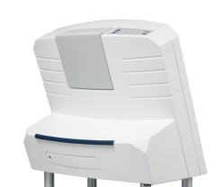 | 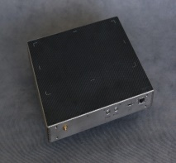 | 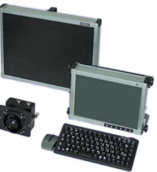
Размеры приемника, мм | 240х300 | 120х150 | 120х150
Разрешение, пикселей | 1920х2400 | 2400х3000 | 1024х768
Разрешающая способность, пар/линий на мм | 5 | 5 | 2-3
Размер пикселя, мкм | 100 | 50 | 150
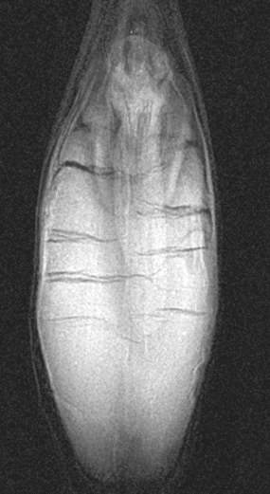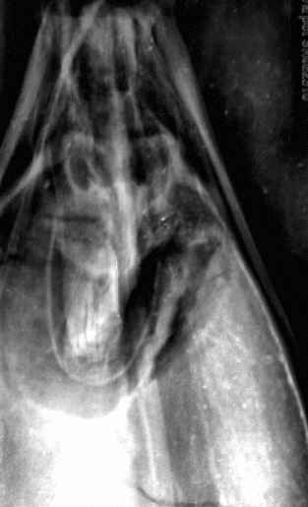
- Фрагменты семян на различных приемниках

2. Системы на основе полупроводниковых плоскопанельных детекторов (с непрямым преобразованием). Тонкие сцинтилляторы (например, CsI) имеют очень высокую эффективность поглощения именно в мягком рентгеновском диапазоне (10–20 кВ), а матрица фотодиодов с высокой квантовой эффективностью преобразуют этот свет в электрический сигнал практически без потерь. Таким образом, чувствительность для малоконтрастных объектов у этого типа детекторов наивысшая, что критически важно для визуализации слабопоглощающих внутренних структур семени (зародыш, эндосперм). Однако среди рассматриваемых детекторов данные системы (за исключением отдельных производителей, выпускающих специализированную аппаратуру сверхчувстви-тельного класса и соответствующей стоимости) отличаются довольно низким пространственным разрешением.
3. Системы с люминесцирующим экраном и камерой. Сам люминесцентный экран будет эффективно поглощать мягкое излучение, однако основная проблема возникает на этапе переноса изображения на камеру – оптическая система собирает лишь малую долю света, испускаемого экраном (потери на светосиле). В результате, даже при использовании высокочувствительной камеры, общая эффективность системы резко падает.
В рамках проверки изложены выше теоретических положений были задействованы детекторы трех типов: плоскопанельные, детекторы с памятью на основе фосфорных экранов (ФЭУ) и детекторы с люминесцентными системами. Источником излучения служил микрофокусный рентгеновский генератор, обеспечивающий напряжение на трубке в диапазоне
40–100 кВ и ток 10–200 мкА. Размер фокусного пятна источника не превышает 10 мкм. Объектами съемки являлись семена, имеющие размеры в пределах
0.7–1.2 мм. Данные использованных приемников приведены в табл. 2, а примеры снимков, полученных при различных условиях съемки – на рис. 1.

Заключение
В процессе проведения эксперимента было установлено, что детектор с фотостимулируемым люминофором, ввиду чрезвычайно большого динамического диапазона и достаточного разрешения, является наиболее подходящим для решения поставленной задачи. Данный детектор сочетает в себе высокую четкость изображения и контрастность, однако его использование требует большего времени по сравнению с другими вариантами. Два альтернативных варианта продемонстрировали менее удовлетворительные результаты. Плоскопанельный детектор, из-за особенностей своего энергетического диапазона, показал низкий уровень контрастности. Система с люминофором и камерой не обеспечила достаточного разрешения. Продолжением исследований будет являться разработка опытного образца рентгеновского микроскопа, направленного на достижение заявленных характеристик.

Список литературы
- Knoll, Glenn F. Radiation Detection and Measurement. 4th ed. New York: John Wiley & Sons, 2010. 864 p.
- Корнев Е.А., Лелюхин А.С. Микроструктурные детекторы рентгеновских информационно-измерительных систем: учебное пособие. Оренбург: Оренбургский гос. ун-т., 2018. 306 с.
- Потрахов Н.Н., Грязнов А.Ю., Жамова К.К., Бессонов В.Б., Потрахов Ю.Н. Микрофокусная рентгенография: результаты исследований СПбГЭТУ «ЛЭТИ» // Территория NDT. 2016. № 3. С. 54-57.
- Динамические рентгеновские детекторы Продис.Марк (КМОП) - ПРОДИС.НДТ: [сайт]. URL: https://prodis-tech.ru/dynamic-high-resolution-x-ray-flat-panels-prodis-mark/ (дата обращения: 01.03.2026).
- YUMPU - Publishing digital magazines worldwide: [сайт]. URL: https://www.yumpu.com/ru (дата обращения: 06.03.2026).

